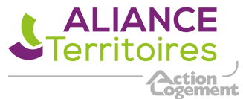
Problématique et enjeu

La notion de pouvoir n’a pas toujours bonne presse. Beaucoup de collaborateurs et d’organisations souffrent d’un excès de postures autoritaires. Et peu de managers aiment se dire que c’est grâce à leur position de force, en recourant à l’autorité, qu’ils font avancer leurs équipes ou qu’ils trouvent leur intérêt personnel.
Ainsi, peu sont enclins à se dire – et encore moins à afficher – que renforcer leur pouvoir fait partie de leurs objectifs. Et pourtant, le pouvoir et l’autorité sont des leviers essentiels pour jouer un rôle à valeur ajoutée dans une organisation.
Partager une vision, être à l’écoute et faire preuve de compréhension, adopter une approche participative, former et assister ses équipes en jouant sur son expérience et son savoir-faire, donner une grande latitude à ses collaborateurs,… sont des qualités nécessaires pour être un bon leader. Avec une telle approche vous emporterez souvent l’adhésion de nombreux collaborateurs.
Mais dans certaines situations des personnes n’agiront que si elles perçoivent clairement les conséquences négatives qu’il y aurait à s’opposer à vos demandes. Disposer d’une capacité de coercition renforce ainsi votre aptitude à obtenir des résultats. Ceci est vrai tant vis-à-vis de votre propre équipe que par rapport au reste de l’organisation.
Alors pourquoi la notion de pouvoir n’a pas toujours bonne presse ? Le protocole ci-dessous a pour objectif de vous permettre de déjouer les pièges d’un pouvoir mal utilisé ou d’un excès d’autorité contre-productif afin d’opter pour un rapport d’autorité favorable au projet collectif d’une organisation et, au final, à chaque collaborateur et à soi-même.

Comment identifier le problème

Le pouvoir (ou l’autorité) a des conséquences négatives dès lors qu’il est mal utilisé.
Pour pouvoir être un bon leader il faut savoir agir sur deux leviers :
- le rapport de force,
- les qualités humaines et les compétences
Mais si vous dosez mal ces deux composantes vous aurez un problème d’autorité :
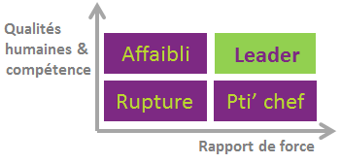
Si vous ne jouez que sur vos qualités humaines et vos compétences vous serez perçus par certaines personnes, ou dans certaines situations, comme étant trop faible, trop gentil ou indécis.
En revanche, si vous mettez en avant votre statut de manager ou de dirigeant pour imposer vos vues et si vous le faite sans obtenir l’adhésion des autres, vous passerez pour une personne incompétente et autoritaire, pour un petit chef.

Trouver le bon équilibre n’est pas facile car il suffit de peu pour basculer dans un rapport au pouvoir mal perçu. Pour s’en rendre compte, il suffit de comprendre les 5 moyens qui confèrent du pouvoir sans pour autant disposer de compétences:

- Contrôler une ou plusieurs ressources vitales de l’organisation, ce qui vous rend incontournable :

  - Perception positive : les collaborateurs voient bien que ce n’est pour vous qu’un outil et que votre but n’est pas d’être incontournable mais utile. Vous vous donnez les moyens d’agir. Votre objectif est avant tout le succès de l’organisation et du projet collectif. Ce contrôle est compris car il est nécessaire à la réussite de votre action.
  - Perception négative : les collaborateurs perçoivent que vous êtes fier de votre position et que le pouvoir est un but en soi. Votre intérêt personnel prime sur l’intérêt collectif. Votre volonté de contrôle montre votre mépris des autres ou votre manque de confiance en vos qualités propres.

- Entretenir un réseau de relations :

  - Perception positive : les collaborateurs voient en vous quelqu’un qui inspire confiance aux autres (et notamment aux autres personnes de pouvoir) et y voient une légitimité car cela découle de vos qualités, y compris politiques mais pas seulement. La solidité de votre réseau et les qualités des personnes qui y figurent consolideront cette perception positive.
  - Perception négative : les collaborateurs voient en vous une personne qui manœuvre dans l’ombre pour atteindre ses buts. Même si vous œuvrez dans l’intérêt de l’organisation vous n’inspirez pas confiance et les collaborateurs soupçonnent que seul votre intérêt personnel compte pour vous.

- Soigner sa réputation :

  - Perception positive : une réputation positive se travaille car les seules qualités humaines et compétences peuvent être mises à mal par les calculs cyniques de certains individus. Mais ces qualités et compétences sont indispensables pour que les collaborateurs perçoivent que votre bonne réputation est méritée.
  - Perception négative : problématique identique à la précédente. Les collaborateurs ne sont pas dupes quand ils voient des actes de votre part qui ne sont pas en cohérence avec votre manque de qualités humaines et relationnelles, trahi par vos comportements habituels ou passés.

- Cultiver son indépendance :

  - Perception positive : se sentir libre d’agir comme on le souhaite donne des marges de manœuvre en cas de lutte d’influence. C’est pourquoi il faut se donner les moyens de préserver son indépendance. Les collaborateurs savent que vous avez les moyens de mener au bout vos actions car vous n’êtes pas sous la coupe de personnes qui ont les moyens de vous contrer.
  - Perception négative : il ne faut pas que les précautions que vous prenez passent pour un manque d’engagement ou un manque d’esprit d’équipe.

- Communiquer visiblement et régulièrement :

  - Perception positive : avoir une présence forte aux yeux de ses collègues renforce sa capacité d’influence. C’est pourquoi il est conseillé de participer activement au flux de communication dans l’organisation. Mais il ne faut pas en rester là. Vous devez permettre à vos collègues et collaborateurs qui le souhaitent, de s’exprimer et de parvenir à une certaine visibilité.
  - Perception négative : vous pouvez donner l’impression de trop tirer la couverture à vous et de ne pas laisser les autres « exister ». Un bon manager est quelqu’un qui sait favoriser l’épanouissement de ses collaborateurs.

Le protocole ci-après vous donne les clés d’une position de pouvoir équilibrée et constructive.

Protocole

1 – Optez pour un rapport d’autorité constructif
- Comprenez les 5 moyens vus ci-dessus qui ont une influence sur votre autorité.
- Utilisez ces moyens à bon escient en adoptant l’approche positive proposée.
- Soyez vigilant, ne tombez pas dans les pièges indiqués.
- Ne considérez pas qu’écouter les autres est une faiblesse sinon vous génèrerez des frustrations, des conflits latents que vous ne percevrez pas et des conséquences que vous ne maîtriserez pas. En revanche c’est vous qui devez décider des moments où vous êtes disponibles pour une écoute active et constructive. Proposez des entretiens périodiques et invitez vos collaborateurs à noter leurs remarques afin de les aborder au bon moment.
- Rappelez qu’en cas d’urgence vous êtes toujours disponible. Soyez-le et agissez sans délai.
- Inspirez l’envie de vous suivre.
- Que votre approche fasse appel à vos qualités ou à un rapport de force légitimé, le meilleur moyen d’imprimer votre marque dans le jeu collectif est d’avoir une valeur ajoutée et d’apporter quelque chose aux autres. N’oubliez pas que votre priorité est le projet collectif.
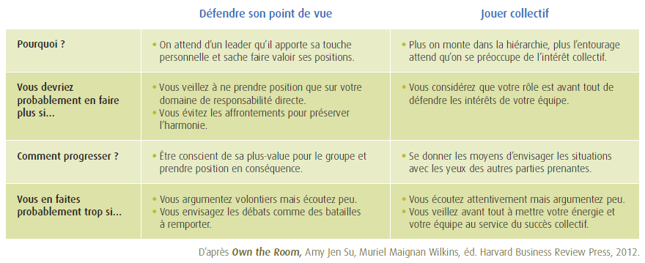
- Ne considérez pas qu’accepter le point de vue de quelqu’un d’autre (quitte à changer d’avis) soit une faiblesse. Cela nécessite une grande confiance en soi et cela se voit.

2 – Adaptez votre style au niveau d’autonomie de vos collaborateurs
- Dès lors que vous attendez quelque chose de vos collaborateurs, vous devez tenir compte de leur motivation et de leur compétence sur le sujet concerné. La combinaison de ces deux facteurs détermine leur niveau d’autonomie et donc l’approche que vous devez adopter en tant que manager.
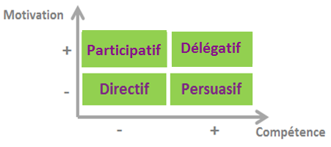
- Si les personnes sont motivées et compétentes vous devez déléguer et montrer que vous avez confiance en elles.
- Si elles sont compétentes mais manquent de motivation. Vous devez être très présent pour les encourager et les accompagner en mettant la main à la pâte s’il le faut.
- Si les personnes sont motivées mais manque de compétence, pas besoin d’encouragement, elles ont juste besoin de monter en compétence. Vous devez adopter un style participatif (formatif). Faites ce qu’il faut. Prenez le temps d’être clair et pédagogue. Soyez conscient que vos collaborateurs n’ont pas forcément la même méthode d’apprentissage que vous. Doutez d’abord de vos explications avant de douter de votre collaborateur.
- Si votre collaborateur n’est ni motivé, ni compétent sur le sujet concerné, vous devez être directif.
Il y a deux cas où vous devez être directif :
- Soit il s’agit d’une situation exceptionnelle pour laquelle vous n’avez ponctuellement aucune autre solution. La chose doit être faite. Il n’y a pas d’autres solutions et cela restera exceptionnel.
- Soit la personne n’est pas en phase avec certaines attentes inhérentes à sa fonction. Vous allez donc être directif, mais vous devez ensuite faire évoluer la personne en suivant le schéma ci-après, du niveau d’autonomie zéro A1 vers le niveau d’autonomie attendu. Pour ce faire, vous devez ajuster votre style de management au fur et à mesure du processus comme l’indique le schéma.
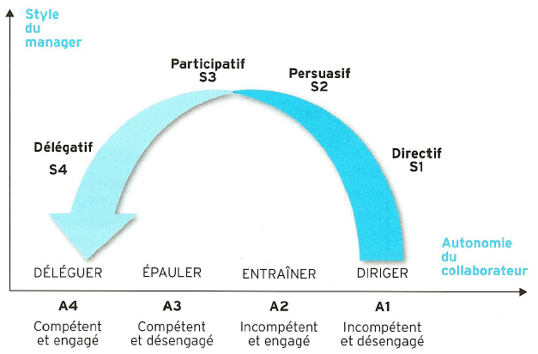
- Cependant, avant d’appliquer cette méthode dite du management situationnel, vous devez vérifier si votre collaborateurs ou vos collaborateurs ne se trouvent pas dans un cas particulier. Le tableau ci-après détaille les quatre degrés d’autonomie déjà évoqués ainsi que les quatre styles de management correspondant, mais évoque judicieusement un 5ème facteur entrant en ligne de compte et ayant une incidence sur l’autonomie du collaborateur pour effectuer la tâche: la nécessaire adhésion de toutes les personnes impliquées. La motivation et la compétence ne suffisent pas. C’est un cas particulier qu’il faut savoir déceler et votre style de management doit être consensuel, quitte à accepter des compromis. Mais cela n’est possible que s’il n’y a pas d’urgence. Dans le cas contraire, vous devez adopter l’un des quatre autres styles de management, soit faire appel à un avis extérieur ou à un médiateur.
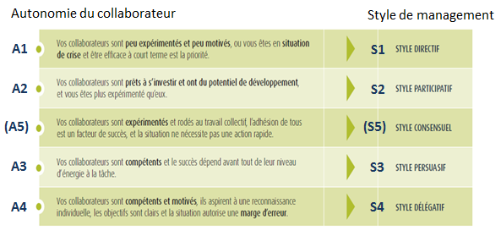
- Faites que vos actions soient en cohérence avec le style de management choisi :
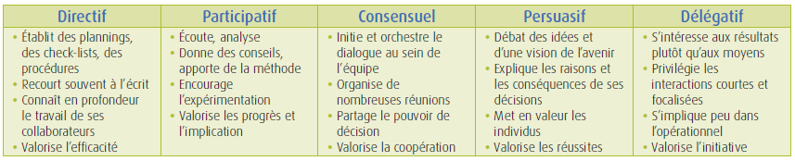
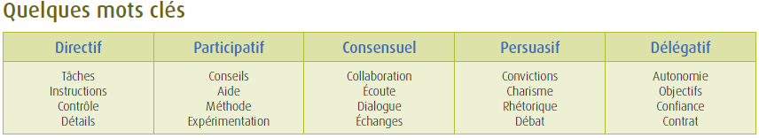

S1 – Style Directif
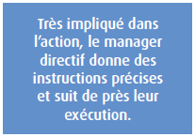

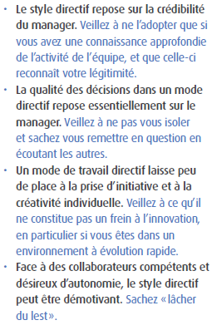

S2 - Style participatif/formatif
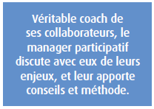
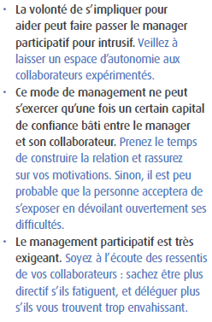

S5 – Style Consensuel
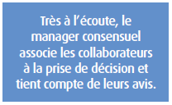
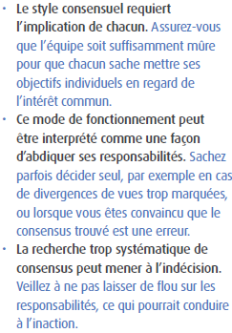

S4 – Style persuasif
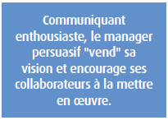
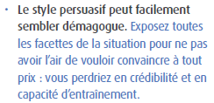

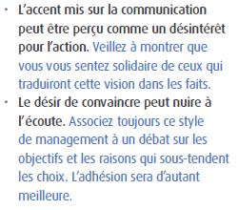

S5 – Style Délégatif
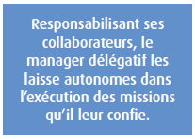
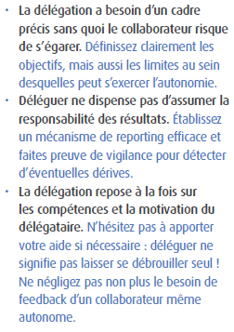

- Important : conseil contre intuitif essentiel.
Ne rien rajouter aux propositions d’un collaborateur compétent et motivé, même si vous avez quelques idées d’ajustement. Félicitez-le/la pour ses suggestions et restez en-là. Si vous ajoutez vos propres suggestions ce ne sera plus son initiative et pour obtenir un gain marginal vous risquez une baisse d’intérêt et une démobilisation du collaborateur qui aura beaucoup plus de conséquences.

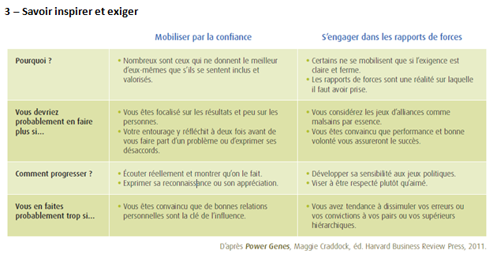

4 – Agir sur le collectif et sur les individus
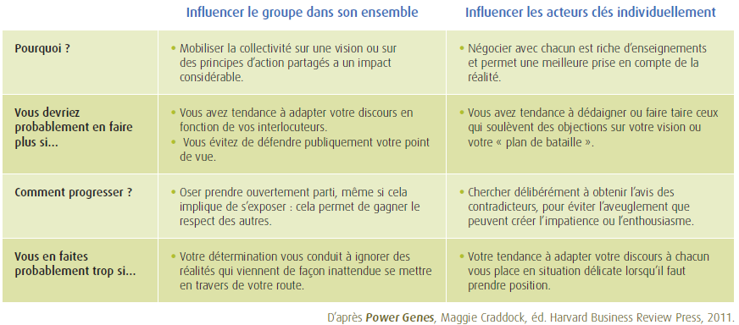

5 – Influencer par sa posture
L’impact de nos propos dépend de bien d’autres facteurs que la pertinence intrinsèque de ce que nous disons.
Selon la façon dont nous les exprimons, nos interlocuteurs les écoutent avec plus ou moins d’attention. Ils sont aussi plus ou moins enclins à les juger crédibles ou non. Une idée émise sur un ton hésitant, donnant le sentiment
de s’excuser, a plus de chances d’être ignorée ou de passer au second plan derrière les sujets soulevés par des collègues plus affirmatifs. À l’inverse, une posture systématiquement combative finit par faire perdre de l’influence : l’entourage développe le réflexe d’écarter, sans même les écouter, des idées qu’il imagine excessives ou ne tenant pas suffisamment compte du point de vue des autres. Comment trouver le bon équilibre ?

